訂定「溫泉區土地及建築物使用管理辦法」
交通部民國94年9月26日交路字第0940085024號令
內政部民國94年9月26日台內營字第0940090907號令
經濟部民國94年9月26日經水字第09404607430號令
行政院農業委員會民國94年9月26日農授林務字第0941750552號令
訂定「溫泉區土地及建築物使用管理辦法」。
附「溫泉區土地及建築物使用管理辦法」

溫泉區土地及建築物使用管理辦法
第 一 條 本辦法依溫泉法第十三條第二項規定訂定之。
第 二 條 為符合溫泉區特定需求，溫泉區內土地使用分區、用地變更之程序及建築物之
使用管理，依本辦法之規定，本辦法未規定者，依其他法令之規定。
前項溫泉區指由直轄市、縣（市）政府依溫泉法第十三條第一項規定擬訂溫泉
區管理計畫，並會商有關機關及報經交通部核定後，公告劃設之範圍。
第 三 條 溫泉區範圍內涉及土地使用變更者，應依區域計畫法、都市計畫法或國家公園
法及相關法規所定程序變更使用分區及用地。
前項土地使用分區及用地之變更，涉及興辦事業、環境影響評估或水土保持計
畫等審查作業程序，應採併行方式辦理；其作業流程如附件一。
第 四 條 依前條擬具之變更土地使用計畫，直轄市、縣（市）政府應參酌環境保護、地
方溫泉資源及溫泉產業需求，於溫泉區管理計畫所定發展總量範圍內，規劃不
同程度之土地使用管制。
前項變更土地使用計畫應訂定景觀管制或都市設計事項，以塑造溫泉產業地區
之景觀及地方特色。
第 五 條 溫泉區內溫泉設施規劃設置原則如下：
一、溫泉儲存塔、溫泉取供設備及溫泉使用廢水處理等設施應在不妨礙溫泉產
業發展，並兼顧地區景觀之原則下，於適當地點設置之。
二、溫泉管線之設置，應就溫泉使用人口、土地利用、交通、景觀等現狀及未
來發展趨勢，按使用需求情形適當配置之。
溫泉區公共設施用地，須使用公有土地者，應事先取得土地管理機關同意後劃
設之。
第 六 條 溫泉區建築物及相關設施之建築基地，受山坡地坡度陡峭不得開發建築之限制
者，直轄市、縣（市）政府應考量溫泉區發展特性，依建築技術規則建築設計
施工編第二百六十二條第三項但書規定，另定規定審查。
溫泉區建築物及相關設施之建築基地，受應自建築線或基地內通路邊退縮設置
人行步道之限制者，直轄市、縣（市）政府應考量溫泉區特殊情形，依建築技
術規則建築設計施工編第二百六十三條第二項規定，就退縮距離或免予退縮，
訂定認定原則審查。
前二項規定之審查方式，得由該管直轄市、縣（市）政府籌組審查小組或聯合
審查會議辦理之。
第 七 條 為輔導溫泉區內現有已開發供溫泉使用事業使用之土地、建築物符合法令規定
，直轄市、縣（市）政府得先就輔導範圍、對象、條件、辦理時程及相關事項
，研擬輔導方案，報請交通部會同土地使用、建築、環境保護、水土保持、農
業、水利等主管機關審查後，轉陳行政院核定。
前項輔導方案內土地，其符合非都市土地使用管制規則第四十四條第一款但書
或第五十二條之一第六款規定者，直轄市、縣（市）政府應於前項方案中，就
興辦事業土地面積大小及設置保育綠地面積比例限制，另為規定，併案報請行
政院核定。
為輔導第一項範圍內，現有已開發供溫泉使用事業使用之建築物符合相關法令
，直轄市、縣（市）政府應考量溫泉區發展特性並兼顧公共安全，就其建築物
至擋土牆坡腳間之退縮距離、建築物外牆與擋土牆設施間之距離及建築物座落
河岸之退縮距離，於輔導方案中訂定適用規定，併案報請行政院核定。
第 八 條 輔導方案經行政院核定後，其輔導範圍屬非都市土地者，得依區域計畫法第十
三條規定辦理使用分區變更。
前項使用分區變更程序完成後，申請使用地變更編定面積達五公頃以上者，仍
應依區域計畫法第十五條之一及其他相關法令規定程序辦理；面積未達五公頃
者，其辦理程序如附件二及附件三。
第 九 條 溫泉區列入輔導方案之案件依法完成各項補正手續後，經該管直轄市、縣（市）
政府會同有關機關實地勘查，符合相關規定者，始核發營業登記證或執照。
第 十 條 溫泉區列入輔導方案之案件於該管直轄市、縣（市）政府受理輔導作業期間，
未經許可仍進行建築或工程等行為，致違反土地使用、建築、消防、環境保護
、水土保持等相關法令者，由該管直轄市、縣（市）政府依法處理。
第 十一 條 本辦法自發布日施行。
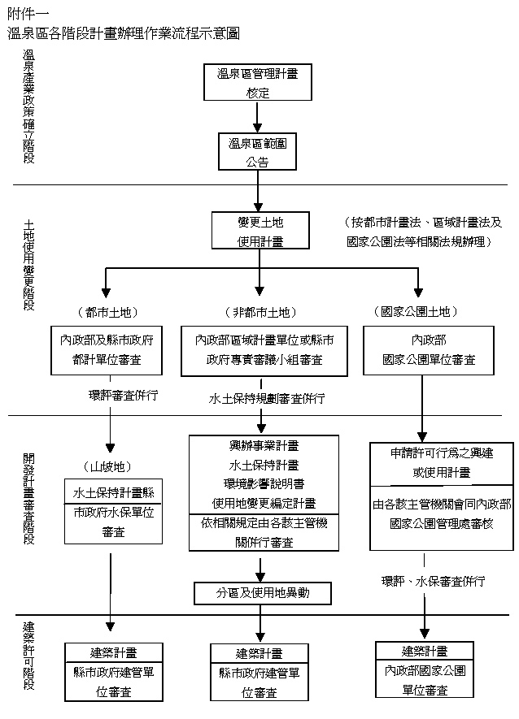

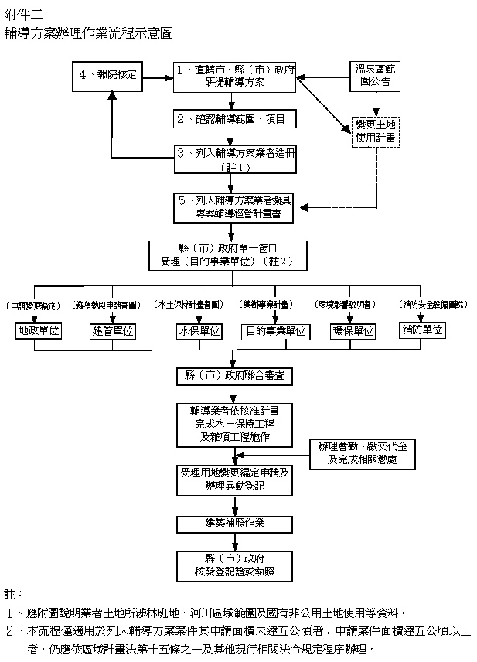

附件三
非都市土地申請變更使用地相關計畫審查作業流程
一、專案輔導經營計畫書圖由該管直轄市、縣（市）政府通知其事業體負責人限期內檢具足
夠份數後，送請該管直轄市、縣（市）政府相關單位進行審查。前開專案輔導經營計畫
書圖之製作內容及格式如後附。
二、各縣（市）政府應成立單一窗口，由目的事業單位受理申請案件後，先由地政、環保、
水保、建管及目的事業等單位分別就其權責所管業務，對申請書圖文件進行初審。經初
審如需補正者，由該管直轄市、縣（市）政府通知申請人於三個月內補正，逾期未補正
者，駁回其申請。
三、前款補正期間得敘明理由申請展延，但以一次為限，展延期間不得超過三個月，逾期未
補正者，駁回其申請。
四、申請案件經各業務單位初審後，由該管直轄市、縣（市）政府依非都市土地使用管制規
則第四十九條之一組成專案小組，併同環境影響評估委員會及相關單位召開聯合審查會
議審決之。
五、經審查通過者，由該管直轄市、縣（市）政府核發相關核准文件及執照，若涉及水土保
持及雜項工程作業時，應由該管直轄市、縣（市）政府完成勘驗，核發雜項使用執照及
完工證明，如須繳交代金者，須檢附繳交證明，再依規定辦理用地編定變更及建築執照
補照作業；審查時涉及違法部分，須先依相關規定辦理懲處。
六、經該管直轄市、縣（市）政府聯合審查會議審議通過之輔導案件，基地內原有未領建築
執照之建築物，其建築物之防火及避難設施不適用建築技術規則有關規定者，得依該規
則總則編第三條第一項規定檢討辦理；至原有合法建築物之防火及避難設施及消防設備
不符現行規定者，應依建築法第七十七條之一規定優先辦理。
專案輔導經營計畫書圖之製作內容及格式
一、申請主體暨標的基本資料：
（一）申請主體身分證明文件。
（二）最近三個月核發之土地登記簿謄本影本及地籍圖影本（著色標明申請範圍）。
（三）土地所有權非自有者，應附土地使用同意書或由國有財產局出具之同意申請開發
證明文件。
（四）申請範圍之實際使用現況地形測量圖（比例尺不得小於一千二百分之一，並應附
測量技師簽證，測量圖如係由政府相關部門提供者，得免附測量技師簽證）。
二、興辦事業計畫：
（一）基地及周邊環境發展現況描述：
１、包括基地地理位置（附以像片基本圖或五千分之一實測地形圖製作之地理位置
圖）。
２、有無涉及非都市土地使用管制規則第四十九條之一第二項各款有關不得規劃建
築使用規定之說明及相關技師簽證證明文件。
３、現有住宿、餐飲、及相關觀光遊憩服務設施配置與利用情形。
４、建築開發強度。
５、基地內外交通動線。
６、與附近休閒農業、觀光遊憩資源之關聯性。
（二）整體經營目標（敘明主要發展與經營方向、預計達成之目標、預定用水量、開挖
面積、配置及強度、預定經營遊客量等）。
（三）土地使用規劃（含用地變更計畫，附土地使用計畫圖，比例尺不得小於一千二百
分之一）。
（四）交通改善對策（申請基地聯外道路符合非都市土地開發審議作業規範第二十六點
規定者，則免具備）。
（五）人事組織與管理規劃及各部門工作職掌。
（六）安全措施與緊急防災應變規劃（包括平時安全管理、緊急疏散計畫、及災害處理
通報系統等）。
三、環境影響評估（由申請人依環境影響評估法相關規定擬具環境影響說明書，送交該管直
轄市、縣（市）政府環保單位依規定程序辦理）。
四、水土保持計畫：
（一）由水土保持義務人依水土保持法相關規定，擬具水土保持計畫、簡易水土保持申
報書或水土保持規劃書，送水土保持主管機關審查。
（二）書件內容依「水土保持計畫審核監督辦法」授權訂定之相關格式製作。
五、申請山坡地雜項執照書圖（由該管直轄市、縣（市）政府建管單位依山坡地建築管理相
關規定通知申請人應檢送審查資料辦理）。
六、前述資料應採A4格式橫式書寫，裝訂成冊。

